**Transformation, Modélisation Géométrique Directe**

***Ex01 :***

La figure suivante montre un repère1, qui a fait une rotation autour de l’axe z0 par 30° et une translation de 10 unités dans la direction de x0 et une translation de 5 unités dans la direction de y0. Si les coordonnées d’un point , déterminer .

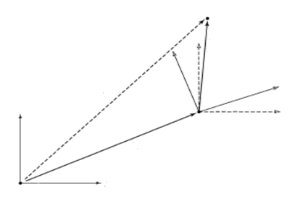

Y1

X1

P

Y0

X0

***Ex02 :***

Soit un repère 1, qui a fait une rotation autour de l’axe z0 par 30° et une translation de 4 unités dans la direction de x0 et 3 unités dans la direction de y0. Déterminer la matrice de transformation homogène et sont inverse

***Ex03:***

Un repere 1 initialement coincida avec le repere 0, ensuite il fait une rotation de autour d’un vecteur qui passe par le point

Déterminer la matrice de transformation qui relie les deux repères.

***Devoir01 :***

1. Déterminer la matrice de rotation d’un repère 1, qui a fait une rotation autour de l’axe z0 suivie d’une rotation autour de x0.

2.Un vecteur vitesse est donné par . Déterminer On donne le vecteur glissement

et la matrice de rotation

***sol ex 1***





***Sol ex2***





Sol ex3







***Sol devoir ex1***



Sol devoir ex2

